`t Mergelblökske

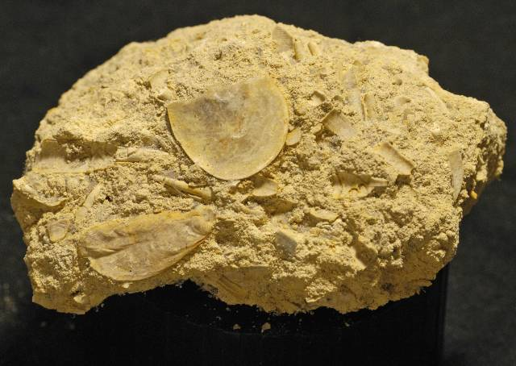
19e Jaargang
juni 2024 No. 74

Informatieblad voor leden van de buurt Mergelakker

Verschijnt eens per kwartaal.

Bestuur van B V Mergelakker

Voorzitter: Vacature
e-mailadres

Secretaris: Jan Janssen lid D.B. Tel: 046 4370607
e-mailadres: janssenjmf@gmail.com 06 51358733

Penningmeester: Ron Dumoulin lid D.B. Tel: 06 21552637
e-mailadres: buurt.mergelakker@outlook.com

Ton Overmars Tel: 046 4374878
e-mailadres: overmarstony@gmail.com
.
Simone Reubsaet-Jacobs Tel: 06 30039938
e-mailadres smjreubsaet@hotmail.com 046 4860077

Frans Cortenraad Tel: 046 4377741

Banknummer “Mergelakker” NL42 RABO 0104 9340 93

‘t Mergelblökske

‘”t Mergelblokske is een publicatie van buurtvereniging ‘’Mergelakker” te Elsloo en bevat het verenigingsnieuws.
“t Mergelblökske verschijnt elk kwartaal en is bestemd voor alle leden van de buurt, Mergelakker”
Doel:
De buurtvereniging “Mergelakker ”stelt zich ten doel het bevorderen van de saamhorigheid van de buurtbewoners van de buurt “Mergelakker”
De buurtvereniging draagt zorg voor:
►Deelname begrafenissen
►Jaarlijkse H. Mis voor levende en overleden leden
►Organiseren van palmpaasviering met H. Mis en optocht
►Versieren van woningen bij huwelijksjubilea (op verzoek)
►Attentie bij bezoek huwelijk, geboorte, jubilea en recepties.
►Ziekenbezoek voor leden die zijn opgenomen in het ziekenhuis of langdurig thuis revalideren. (Graag leden die daarvoor in aanmerking doorgeven aan een bestuurslid)
►Organiseren van diverse activiteiten o.a.:
Koersballen, fietstochten met BBQ, busreis, paaseieren rapen, palmpaasoptocht,
wandeltochten, Sinterklaasavond, en eindejaarsurprise enz.

